INVITASJON

VÅRSPRETT 2013  
Halsahallen, lørdag 27. april

**Velkommen!**

Etter fjorårets suksess og oppfordringer til gjentakelse, er vi i Halsaklubben glade for igjen å kunne invitere alle naboklubbene våre til en ny treningssamling i Halsabygda den 27.april.

Det blir ei heidundrende og variert trening med en liten overraskelse den siste delen.

Rasteplassen stiller med påfyll mellom øktene, og etter trening bærer det avgårde til Rasteplassen igjen for en trivelig kveld sammen!

Velkommen til Vårsprett 2013! ☺

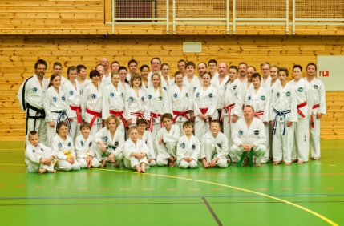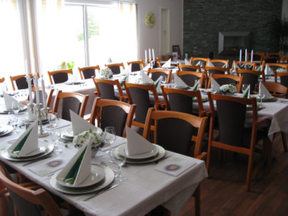

**Tidsplan:**

**FØR LUNSJ:**

09:30 - 10:00 - Oppmøte og registrering

10:00 – 11:15 - Mønster og grunnteknikk/spark

11:15 – 12:30 - Spark og targettrening

12:30 – 14:00 - Lunsjpå Rasteplassen

**ETTER LUNSJ:**

14:00 – 15:30 - Grunnteknikk sparring og frisparring

15:30 - 16:15 - En alternativ trening

16:15 – 16:30 - Fotografering av hele gjengen!

17:30 – 19:30 - Middag på Rasteplassen m/underholdning

20:00 –01:30 - Sosialt (18årsgrense)

**Pris (Trening og god lunsj på Rasteplassen)**

Kr. 300for junior/voksen.

Kr. 200 for barn (går på barneskolen)

Vi tar ikke mot kontanter. Betaling gjør du til klubben din som sender inn samlet påmelding.

**Barn**

Det blir en egen barnegruppe under treningssamlingen med kjempeflinke instruktører.

Barnegruppen avslutter Vårsprett etter lunsjen klokken 14:00. Men er velkommen til å delta på middagen hvis ønskelig (må påmeldes middag på forhånd)

**Lunsj**

Lunsjen vil bli på Rasteplassen og er inkludert i prisen. Hver enkelt betaler for drikke.

**Middag og sosialt**

MAT OG DRIKKE:

Rasteplassen serverer tapastallerken med saltbakte poteter, salat og foccaciabrød.

Vi setter stor pris på at det ikke blir kjøpt alkoholholdig drikke under middagen og så lenge det er mindreårige tilstede. Etter kl. 20:00 vil dette bli opp til hver enkelt. 18 års grense etter kl. 20:00.

Prisen for middagen er 175 kr. Per person.

Hver deltager betaler selv for mat og drikke på Rasteplassen.Husk påmelding!

Foreldre, partnere, barn er også hjertelig velkommen til å være med!

**Påmelding**

Påmeldingsfristen er 13. april.

Påmelding skjer via klubben din som sender inn samlet påmelding for hele klubben.

Vi vil også legge ut informasjon på klubbens facebooksider og hjemmesider fortløpende:

**www.halsa.ntkd.no**

Velkommen til Halsa!☺

Med vennlig hilsen

Jan Helge Røskar, 1.Dan

Halsa NTN Taekwon-Do klubb